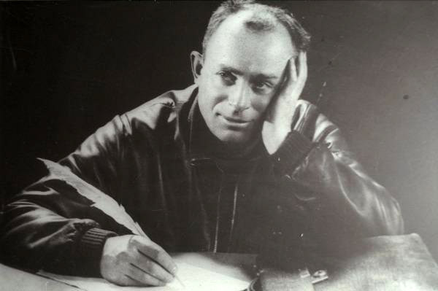
13 листопада
125 років від дня народження
Остапа Вишні (справж. – Павло Михайлович Губенко; 1989-1956)
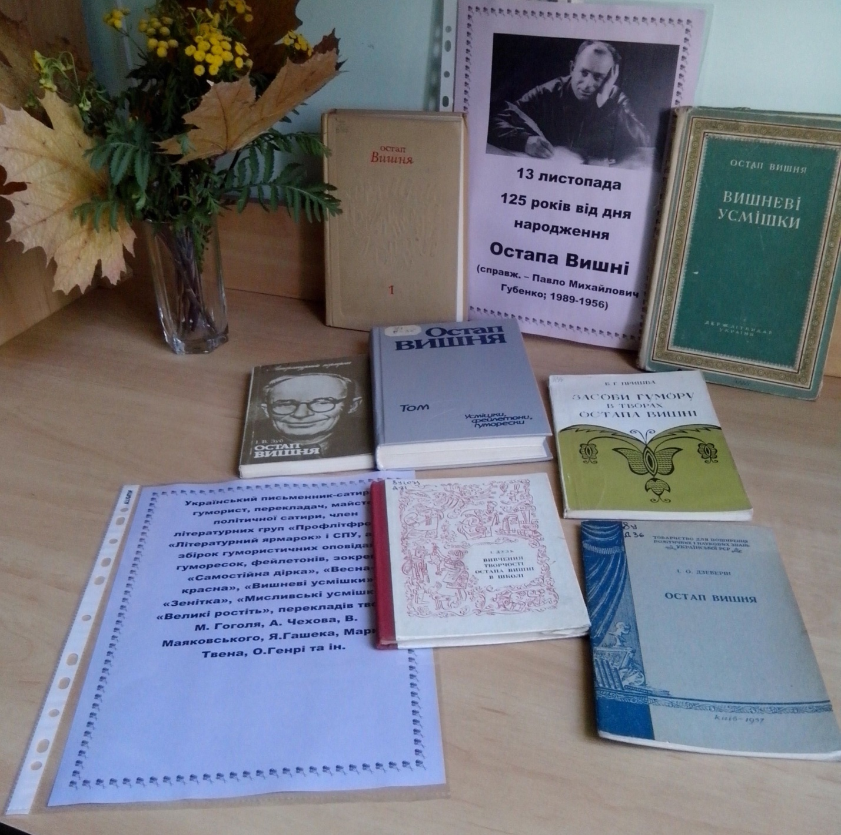

Український письменник-сатирик і гуморист, перекладач, майстер політичної сатири, член літературних груп «Профлітфронт», «Літературний ярмарок» і СПУ, автор збірок гумористичних оповідань, гуморесок, фейлетонів, зокрема «Самостійна дірка», «Весна-красна», «Вишневі усмішки», «Зенітка», «Мисливські усмішки», «Великі ростіть», перекладів творів М. Гоголя, А. Чехова, В. Маяковського, Я.Гашека, Марка Твена, О.Генрі та ін.

